ИНФОРМАЦИЯ О КАНДИДАТЕ

Сесюнин Сергей Юрьевич

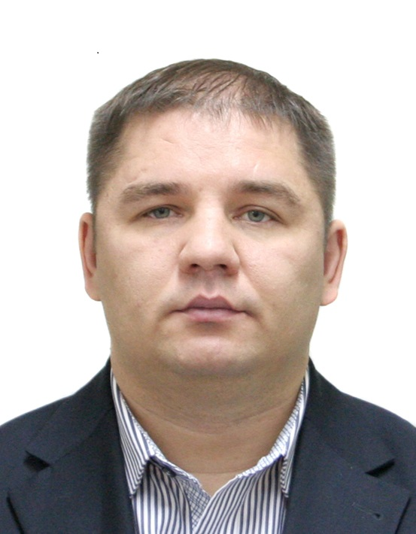 | Дата рождения: | 27.10.1974
 | Место рождения: | г. Пермь
 | Место жительства: | г. Пермь, ул. Шоссе Космонавтов, д. 120, кв. 6
Образование: | Высшее, Академия права и  управления (институт) г. Москва  Пермский край г. Пермь, 2006 г.
Специальность по диплому: | Юриспруденция
Нахождение в статусе депутата выборных органов: | нет
Государственные награды: | нет
Партийная принадлежность: | нет
Членство (участие) в общественных объединениях (организациях, движениях): | нет
Семейное положение: | состоит в зарегистрированном браке
Трудовая деятельность

1993 - 2005 | Осуществлял трудовую деятельность в коммерческих организация на рабочих специальностях (повар, инспектор охраны), включая службу в рядах Советской армии
2005 - 2006 | МУ «Жилищная служба» Орджоникидзевского района  г. Перми, юрисконсульт, заместитель начальника отдела, начальник отдела
2006 - 2008 | Администрация Орджоникидзевского района г. Перми, главный специалист юридического отдела
2008 - 2009 | Администрация Орджоникидзевского района г. Перми, начальник инспекции по контролю за использованием территории района
2009 - 2011 | Министерство регионального развития Пермского края, начальник отдела по обеспечению деятельности Министерства
2011 – 2013 | Министерство территориального развития Пермского края, начальник управления по взаимодействию с муниципальными образованиями
2013- 2015 | Министерство по развитию территорий Кизеловского угольного бассейна Пермского края, заместитель министра
2015 – 2017 | Некоммерческая организация «Фонд капитального ремонта общего имущества в многоквартирных домах в Пермском крае», заместитель генерального директора, начальник управления программами капитального ремонта
2017- по н/в | АО «Центр организации капитального ремонта», директор Пермского подразделения
-
КРАТКАЯ ХАРАКТЕРИСТИКА И ДОСТИЖЕНИЯ

В период профессиональной деятельности Сесюнин Сергей Юрьевич занимал активную позицию, профессионально подходил
к выполнению поставленных задач. В период работы 2006-2009 представлял интересы организаций в судебных инстанциях
и контролирующих органах. Обеспечивал соблюдение действующего законодательства в сфере землепользования, планирования и развития территории города, благоустройства и потребительского рынка
на территории района. С 2007 году является членом территориальной избирательной комиссии Орджоникидзевского района г. Перми,
с правом решающего голоса.
В период работы 2011-2013 обеспечивал взаимодействие Правительства Пермского края и иных исполнительных органов государственной власти края с органами местного самоуправления
по вопросам местного значения в части устранения проблемных вопросов, исполнения полномочий органов местного самоуправления. За период работы курировал строительство двух модульных котельных
и обеспечивал запуск отопительного сезона в двух районах края. Разработал программу компактного проживания жителей Кизеловского угольного бассейна. Обеспечил реализацию пилотного проекта
на территории шахтерского поселка, что позволило сократить расходы на содержание жилого фонда и достичь экономии бюджета сельского поселения на обеспечение бесперспективного посёлка.
В период работы в должности заместителя директора Фонда капитального ремонта обеспечил реализацию программы, информирование жителей края о системе капитального ремонта, исполнял обязанности генерального директора Фонда.
За период работы собираемость взносов на капитальный ремонт возросла до 70%, реализованы меры по обеспечению масштабного информирования жителей края о системе капитального ремонта, подготовил предложения по изменению (актуализации) программы капитального ремонта.
В период работы с 2017 года по настоящее время в должности директора Пермского подразделения ОА «Центр организации капитального ремонта» обеспечивает капитальный ремонт многоквартирных домов формирующих фонд капитального ремонта
на специальных счетах. Запустил на территории края проект «Капитальный ремонт за семь шагов».
С октября 2017 года является координатором группы общественных инспекторов и экспертов в сфере ЖКХ при Общественной палате Пермского края по вопросам капитального ремонта многоквартирных домов.
Включен в кадровый резерв в системе капитального ремонта Ассоциации региональных операторов для замещения вакантных должностей в региональных фонда и органах исполнительной власти субъектов РФ ответственных за реализацию региональных программ капитального ремонта.

